TUẦN 1: CHỦ ĐỀ 1: BIẾT ƠN NGƯỜI LAO ĐỘNG
Bài 1: BIẾT ƠN NGƯỜI LAO ĐỘNG (TIẾT 1)

I. YÊU CẦU CẦN ĐẠT:
* Kiến thức:
- Nêu được đóng góp của một số người lao động ở xung quanh.
- Biết vì sao phải biết ơn người lao động.
- Vận dụng kiến thức đã học vào thực tiễn qua việc thể hiện được lòng biết ơn người lao động bằng lời nói, việc làm cụ thể phù hợp với lứa tuổi. Nhắc nhở bạn bè, người thân có hành vi, thái độ biết ơn những người lao động.
* Năng lực: Năng lực tự chủ, tự học, giải quyết vấn đề và sáng tạo, giao tiếp và hợp tác.
* Phẩm chất nhân ái, chăm chỉ, trách nhiệm.
II. ĐỒ DÙNG DẠY HỌC
- GV: máy tính, ti vi
- HS: sgk, vở ghi
III. CÁC HOẠT ĐỘNG DẠY HỌC CHỦ YẾU
Hoạt động của GV | Hoạt động của HS
1. Mở đầu:
- GV tổ chức múa hát bài “Lớn lên em sẽ làm gì?” để khởi động bài học.  ? Em hãy kể tên những nghề nghiệp được nhắc đến trong bài hát?  ? Lớn lên em sẽ làm gì?  - GV nhận xét, tuyên dương và dẫn dắt vào bài mới. | - Một số HS lên trước lớp thực hiện. Cả lớp cùng múa hát theo nhịp điều bài hát.  - HS chia sẻ những nghề nghiệp mà em nghe thấy trong bài hát.  - HS trả lời theo suy nghĩ và ước mơ của mình.  - HS lắng nghe.
2. Hình thành kiến thức:
Hoạt động 1: Tìm hiểu những đóng góp của người lao động. (Làm việc chung cả lớp)  - GV mời 1 HS đọc yêu cầu bài  - GV mời HS làm việc chung cả lớp, cùng đọc thầm bài thơ “Tiếng chổi tre” và trả lời câu hỏi.  ? Việc làm của chị lao công giúp ích gì cho cuộc sống chúng ta?  - GV mời cả lớp nhận xét, bổ sung.  - GV nhận xét, kết luận: Khi mọi người đã ngủ, chị lao công vẫn cần mẫn quét rác trên đường phố trong những đêm hè vắng lặng và những đêm đông giá rét. Việc làm của chị lao công góp phần giữ sạch, đẹp đường phố, để “Hoa Ngọc Hà/ Trên đường rực nở/ Hương bay xa/ Thơm ngát đường ta”. Bởi vậy, chúng ta cần biết ơn việc làm của chị lao công.  - GV tiếp tục dùng kĩ thuật Tia chớp để HS trả lời nhanh câu hỏi:  ? Hãy kể thêm một số công việc của người lao động khác mà em biết?  - Bác sĩ, giáo viên, ca sĩ, diễn viên, nông dân, công nhân, …  ? Những công việc đó có đóng góp gì cho xã hội?  - Những công việc đó đóng góp cho xã hội: khám chữa bệnh, dạy kiến thức, tạo ra lương thực, …  - GV kẻ bảng, lần lượt điền vào bảng những câu trả lời đúng.  STT Nghề nghiệp Đóng góp  1 Nông dân (lái máy gặt) Góp phần tạo ra lúa, gạo cho xã hội  2 Công nhân (may) May quần áo cho mọi người  3 Giáo viên Dạy kiến thức, đạo đức, kĩ năng,...cho HS.  4 Nhân viên bán hàng Giúp mọi người mua bán, trao đổi hàng hoá.  5 Bác sĩ Khám, chữa bệnh cho mọi người.  6 Nhà khoa học Nghiên cứu khoa học để ứng dụng vào cuộc sống.  - GV tổ chức cho HS tham gia trò chơi ‘‘Giải đố về nghề nghiệp”. GV chọn hai đội chơi, mỗi đội khoảng 3 − 5 HS. Lần lượt đội A nêu câu hỏi, đội B trả lời và ngược lại. Có thể sử dụng câu đố vui về nghề nghiệp hoặc mô tả hoạt động của một nghề nghiệp để đội bạn gọi tên nghề nghiệp đó.  1/ Nghề gì cần đến đục, cưa  Làm ra giường, tủ,… sớm, trưa ta cần?  2/ Nghề gì vận chuyển hành khách, hàng hoá từ nơi này đến nơi khác?  3/ Nghề gì chân lấm tay bùn  Cho ta hạt gạo, ấm no mỗi ngày?  4/ Nghề gì bạn với vữa, vôi  Xây nhà cao đẹp, bạn tôi đều cần?  5/ Nghề gì chăm sóc bệnh nhân  Cho ta khỏe mạnh, vui chơi học hành?  - GV nhận xét, tuyên dương. | - 1 HS đọc yêu cầu bài.  - HS làm việc chung cả lớp: cùng đọc thầm bài thơ “Tiếng chổi tre” và trả lời câu hỏi.  - HS trả lời câu hỏi theo hiểu biết cảu mình  - Cả lớp nhận xét, bổ sung.  - HS lắng nghe, rút kinh nghiệm.  - HS trả lời theo hiểu biết của mình.  - HS chia làm 2 đội, tham gia trò chơi.  - Nghề thợ mộc  - Nghề lái xe, tài xế  - Nghề làm nông  - Nghề thợ xây  - Nghề bác sĩ  - HS lắng nghe rút kinh nghiệm.
3. Luyện tập, thực hành.  Bài tập 1. Bày tỏ ý kiến  - GV hướng dẫn HS làm việc cá nhân, đọc bài tập, suy nghĩ, và bày tỏ ý kiến.  - GV mời một số HS phát biểu, các HS khác nhận xét, bổ sung.  a. Đồng tình  b. Không đồng tình  c. Không đồng tình  d. Không đồng tình  e. Đồng tình.  - GV nhận xét, tuyên dương. | - HS chú ý lắng nghe và trả lời.  - HS phát biểu:  - HS lắng nghe rút kinh nghiệm
4. Vận dụng, trải nghiệm.
- GV tổ chức cho HS chơi trò “Phóng viên nhí”, chia sẻ một số việc bản thân đã làm để thể hiện lòng biết ơn đối với người lao động.  - GV chọn một HS xung phong làm phóng viên, lần lượt hỏi các bạn trong lớp:  ? Bạn đã làm gì để thể hiện lòng biết ơn đối với người lao động?  ? Có khi nào bạn chứng kiến những lời nói, việc làm chưa biết ơn người lao động?  ? Bạn có suy nghĩ gì về điều đó?  - GV nhận xét tiết học, tuyên dương HS.  - GV nhận xét tiết học. Dặn dò về nhà. | - HS tham gia chơi.  - 1HS làm phóng viên và hỏi cả lớp.  - 3-5 HS trả lời theo suy nghĩ của bản thân
IV. ĐIỀU CHỈNH SAU BÀI DẠY: (Nếu có)
..............................................................................................................................
..............................................................................................................................
---------------------------------------------------

TUẦN 2: CHỦ ĐỀ 1: BIẾT ƠN NGƯỜI LAO ĐỘNG
Bài 1: BIẾT ƠN NGƯỜI LAO ĐỘNG (TIẾT 2)

I. YÊU CẦU CẦN ĐẠT:
* Kiến thức:
- Học sinh nhận xét được các ý kiến có liên quan đến người lao động và đóng góp của những người lao động.
- Biết tỏ thái độ đồng tình hay không đồng tình với các tình huống trong SGK.
- Có khả năng ứng xử phù hợp với những đóng góp của người lao động.
- Vận dụng kiến thức đã học vào thực tiễn qua việc tham gia hoạt động kinh tế, xã hội phù hợp với bản thân.
* Năng lực: Năng lực tự chủ, tự học, giải quyết vấn đề và sáng tạo, giao tiếp và hợp tác.
* Phẩm chất nhân ái, chăm chỉ, trách nhiệm.
II. ĐỒ DÙNG DẠY HỌC
- GV: máy tính, ti vi
- HS: sgk, vở ghi
III. CÁC HOẠT ĐỘNG DẠY HỌC CHỦ YẾU
Hoạt động của GV | Hoạt động của HS
1. Mở đầu:
- GV tổ chức trò chơi “Ai nhanh, ai đúng” để khởi động bài học.  + GV đưa ra 4 bức tranh và yêu cầu HS tham gia trò chơi bằng cách quan sát tranh và xác định công việc và đóng góp cho xã hội.  + Tranh 1: Tranh chú thợ điện.  + Tranh 2: Tranh người đánh cá trên biển.  + Tranh 3: Tranh thợ sửa chữa xe máy.  + Tranh 4: Tranh người bán hàng  - GV nhận xét, tuyên dương và dẫn dắt vào bài mới. | - HS lắng nghe luật chơi.  - HS tham gia chơi bằng cách xung phong.  + Tranh 1: làm nghề sửa chữa và cung cấp điện thắp sáng. Giúp mọi người có điện để dùng sinh hoạt và lao động.  + Tranh 2: Các ngư dân đánh cá, góp phần cung cấp thực phẩm hải sản cho mọi người.  + Tranh 3: Sửa chữa xe máy, giúp mọi người có phương tiện đi lại.  + Tranh 4: Buôn bán hàng hóa, giúp mọi người có hàng hóa tiêu dùng trong cuộc sống.  - HS lắng nghe.
2. Hình thành kiến thức:
Hoạt động 1: Nhận xét các ý kiến.  - GV yêu cầu HS đọc yêu cầu bài.  - GV mời HS làm việc chung, đọc các nhận xét, thảo luận và đưa ra nhận xét.  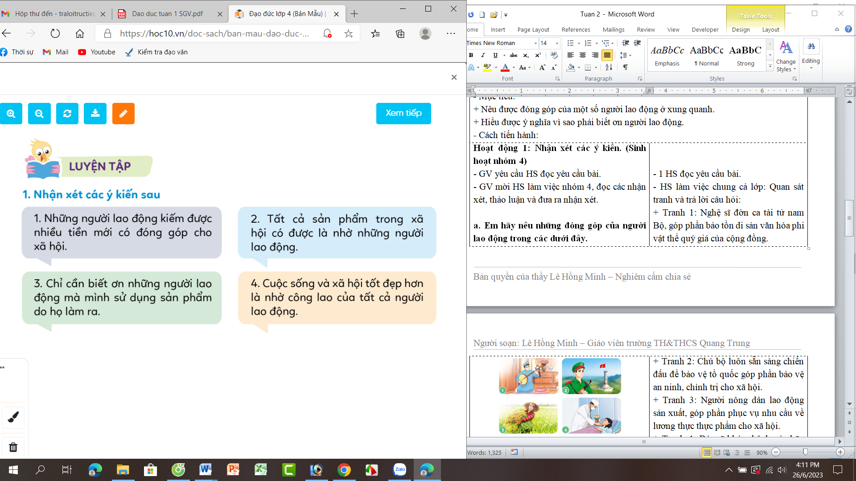  + Ý kiến 1: Những người lao động kiếm được nhiều tiền mới có đóng góp cho xã hội là ý kiến chưa đúng vì mỗi ngành nghề, mỗi người lao động có một đóng góp khác nhau nên chúng ta phải tôn trọng tất cả những người lao động chân chính.  + Ý kiến 2: Tất cả sản phẩm trong xã hội có được là nhờ người lao động. Đây là ý kiến đúng.  + Ý kiến 3: Chỉ càn biết ơn những người lao động mà mình sử dụng sản phẩm do họ làm ra. Đây là ý kiến không đúng vì những sản phẩm của người lao động khác mà ta không sử dụng thì những sản phẩm đó cũng dùng để phục vụ người khác trong xã hội và cộng đồng phát triển bền vững.  + Ý kiến 4: Cuộc sống và xã hội tốt đẹp hơn là nhờ công lao của tất cả mọi lao động, đây là ý kiến đúng.  - GV mời một số HS trình bày.  - GV mời HS khác nhận xét.  - GV nhận xét, tuyên dương. | - 1 HS đọc yêu cầu bài.  - HS làm việc chung cả lớp: đọc các nhận xét, thảo luận và đưa ra nhận xét:  - HS trình bày.  - HS khác nhận xét.  - HS lắng nghe, rút kinh nghiệm.
3. Luyện tập, thực hành.  Hoạt động 2: Bày tỏ ý kiến. (Nhóm 2)  - GV mời 1 HS đọc yêu cầu.  - GV mời HS thảo luận nhóm 2, cùng nhau trao đổi và đưa ra ý kiến đồng tình hay không đồng tình với lời nói và việc làm trong tranh  Tranh 1 và 2: Em đồng tình với ý kiến của bạn vì đó là ý kiến thể hiện được tình yêu và sự trân trọng với những đóng của người lao động.  Tranh 3 và 4: Em không đồng tình với ý kiến của bạn vì đó là ý kiến thể hiện chưa nhận thấy được đóng góp của người lao động.  - GV mời các nhóm báo cáo kết quả.  - GV mời các nhóm khác nhận xét, bổ sung.  - GV nhận xét chung, tuyên dương | - 1 HS đọc yêu cầu.  - HS thảo luận nhóm 2, cùng nhau trao đổi và đưa ra ý kiến đồng tình hay không đồng tình với lời nói và việc làm trong tranh:  - Các nhóm báo cáo kết quả.  - Các nhóm khác nhận xét, bổ sung.  - HS lắng nghe, rút kinh nghiệm.
Hoạt động 3: Xử lí tình huống (Nhóm 4)  - GV mời 1 HS đọc tình huống.  - GV mời HS thảo luận nhóm 4, cùng nhau trao đổi và đưa ra cách xử lý các tình huống trong SGK.  - Tình huống 1: Một hôm, Nam và Quân chia sẻ với nhau về nghề nghiệp của bố mình. Quân rất tự hào vì bố của Quân là công nhân. Nam cũng rất hãnh diện vì bố mình là nhà báo. Quân thắc mắc: “Nhà báo có đóng góp gì cho xã hội vậy Nam?”.  ? Nếu là Nam, em sẽ trả lời như thế nào?  + Nếu là Nam, em sẽ trả lời: Nhà báo có nhiệm vụ tìm kiếm các thông tin, sau đó xác minh tính chính xác của thông tin, đánh giá để đảm bảo tính đúng của thông tin rồi đưa các tin nóng hỏi hằng ngày, hằng giờ đến công chúng thong qua các loại hình báo giấy, truyền hình, phát thanh,..  - Tình huống 2: Hồng đọc được một bài viết về tấm gương người lao động trên báo Tuổi trẻ. Hồng cảm thấy rất ngưỡng mộ và yêu quý tấm gương này nên chia sẻ với Lan. Lan bảo: “Đây đâu phải là người thân của mình mà mình phải yêu quý, biết ơn. Họ có giúp được gì cho mình đâu?”  ? Nếu là Hồng, Em sẽ ứng xử như thế nào?  + Nếu là Hồng, Em sẽ ứng xử như sau: Người lao động làm ra của cải, vật chất và mang lại những giá trị tinh thần cống hiến cho xã hội. Tất cả sản phẩm trong xã hội có được là nhờ những người lao động. Cuộc sống xã hội tốt đẹp hơn là nhờ công lao của tất cả người lao động. Do đó không chỉ yêu quý những người thân trong gia đình mà còn phải biết yêu thương, quý trọng những người lao động quanh ta.  - GV mời các nhóm báo cáo kết quả.  - GV mời các nhóm khác nhận xét, bổ sung.  - GV nhận xét chung, tuyên dương | - 1 HS đọc tình huống.  - HS thảo luận nhóm 4, cùng nhau trao đổi và đưa ra xử lý các tình huống trong SGK.  - HS nêu cách xử lý tình huống  - HS nêu cách xử lý tình huống  - Các nhóm báo cáo kết quả.  - Các nhóm khác nhận xét, bổ sung.  - HS lắng nghe, rút kinh nghiệm.
4. Vận dụng, trải nghiệm.
- GV yêu cầu cả lớp làm việc theo cặp: hai bạn chia sẻ với nhau về một nguồi lao động quanh em  - GV mời các cặp trình bày.  - GV nhận xét tiết học, tuyên dương HS.  - GV nhận xét tiết học. Dặn dò về nhà. | - HS lắng nghe yêu cầu để thực hiện.  - Các cặp trình bày  - HS lắng nghe, rút kinh nghiệm.
IV. ĐIỀU CHỈNH SAU BÀI DẠY: (Nếu có)
..............................................................................................................................
..............................................................................................................................
---------------------------------------------------

TUẦN 3: CHỦ ĐỀ 1: BIẾT ƠN NGƯỜI LAO ĐỘNG
Bài 1: BIẾT ƠN NGƯỜI LAO ĐỘNG (TIẾT 3)

I. YÊU CẦU CẦN ĐẠT:
* Kiến thức:
- Học sinh nhận xét được các ý kiến có liên quan đến người lao động và đóng góp của những người lao động.
- Biết tỏ thái độ đồng tình hay không đồng tình với các tình huống trong SGK.
- Có khả năng ứng xử phù hợp với những đóng góp của người lao động.
- Vận dụng kiến thức đã học vào thực tiễn qua việc tham gia hoạt động kinh tế, xã hội phù hợp với bản thân.
* Năng lực: Năng lực tự chủ, tự học, giải quyết vấn đề và sáng tạo, giao tiếp và hợp tác.
* Phẩm chất nhân ái, chăm chỉ, trách nhiệm.
II. ĐỒ DÙNG DẠY HỌC
- GV: máy tính, ti vi
- HS: sgk, vở ghi
III. CÁC HOẠT ĐỘNG DẠY HỌC CHỦ YẾU
Hoạt động của GV | Hoạt động của HS
1. Mở đầu:
- GV tổ chức trò chơi “Nhìn hành động của bạn làm đoán tên công việc” để khởi động bài học.  + GV cho 3 HS lên bảng.  + HS1: Làm hành động sửa chữa xe máy.  + HS2: Làm hành động đánh lưới bắt cá.  + HS3: Làm hành động may quần áo.  - GV nhận xét, tuyên dương và dẫn dắt vào bài mới. | - HS lắng nghe luật chơi.  - HS tham gia chơi bằng cách xung phong.  + HS1: bạn đó đang sửa chữa xe máy, giúp mọi người có phương tiện đi lại..  + HS 2: bạn đó đang tung lưới bắt cá, góp phần cung cấp thực phẩm hải sản cho mọi người.  + HS 3: bạn đó đang may vá quần áo giúp mọi người xung quanh mình có những bộ quần áo đẹp, tô thêm vẻ đẹp cho xã hội.  - HS lắng nghe.
2. Hoạt động:
Hoạt động 1: Bày tỏ ý kiến. (Nhóm 2).  - GV yêu cầu HS đọc yêu cầu bài.  - GV chiếu màn hình các tình huống, yêu cầu học sinh suy nghĩ cá nhân sau đó thảo luận nhóm 2 trả lời.  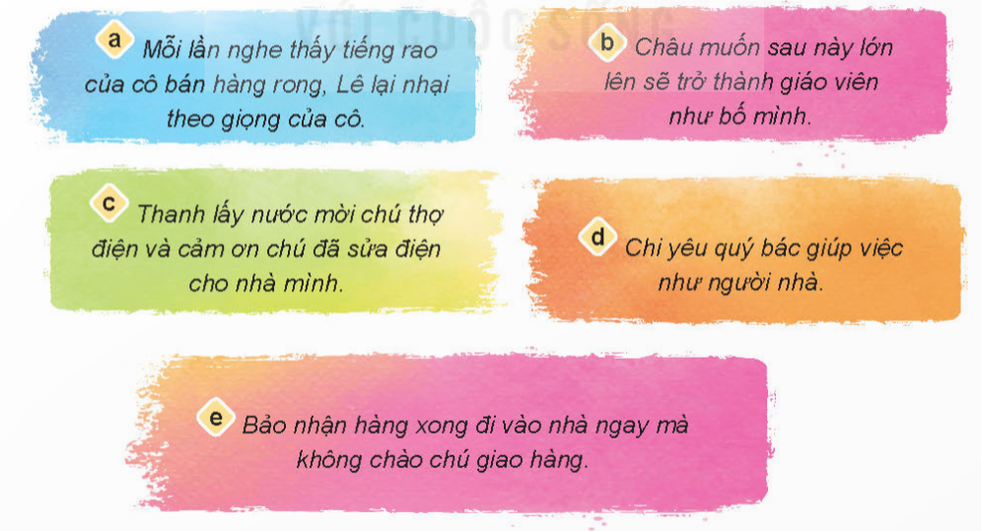  + Ý kiến phần a: Em không đồng tình vì Lê không thể hiện thái độ tôn trọng người lao động.  + Ý kiến phần b: Em đồng tình vì Châu đã thể hiện tình yêu,thái độ tôn trọng đối với công việc của bố mình.  + Ý kiến phần c: Em đồng tình vì Thanh đã có lời nói,việc làm thể hiện sự biết ơn đối với chú công nhân sửa điện cho nhà mình.  + Ý kiến phần d: Em đồng tình vì Chi đã không phân biệt đối xử mà yêu quý bác giúp việc như người nhà.  + Ý kiến phần e : Em không đồng tình vì Bảo không thể hiện thái độ tôn trọng lịch sự đối với người giao hàng.  - GV mời một số nhóm trình bày.  - GV mời HS khác nhận xét.  - GV nhận xét, tuyên dương. | - 1 HS đọc yêu cầu bài.  - HS suy nghĩ cá nhân, thảo luận và đưa ra nhận xét:  - HS trình bày.  - HS khác nhận xét.  - HS lắng nghe, rút kinh nghiệm.
3. Luyện tập, thực hành.
Hoạt động 2: Xử lí tình huống (Nhóm 4)  - GV mời 1 HS đọc tình huống.  - GV mời HS thảo luận nhóm 4, cùng nhau trao đổi và đưa ra cách xử lý các tình huống trong SGK.  - Tình huống 1: Trên đường đi học, thấy bác đầu bếp của trường bị đổ xe hàng. Phương nói với Khánh : “ Mình qua nhặt đồ giúp bác đi!”.Khánh nói: “ Không phải việc của mình đâu”.  ? Nếu là Phương, em sẽ làm gì?  + Nếu là Phương, em sẽ: khuyên bạn Khánh nhặt đồ giúp bác. Nếu Khánh không nhặt thì em vẫn sẽ nhặt đồ giúp bác ấy.  - Tình huống 2: Cô giáo yêu cầu các bạn giới thiệu về nghề nghiệp của người thân. Một bạn bên cạnh chê nghề nghiệp của bố mẹ Mai  ? Nếu là Mai, Em sẽ nói gì với bạn đó?  + Nếu là Mai, Em sẽ nói như sau: Mỗi nghề nghiệp đều quan trọng và có vai trò khác nhau trong xã hội. Em sẽ nói tầm quan trọng nghề nghiệp của bố mẹ mình cho bạn đó hiểu hơn.  - Tình huống 3: Các bác ở quê gửi cho nhà Nhung rất nhiều rau củ, quả. Tuy nhiên nhà bạn ít người, ăn không hết nên có thể các thực phẩm đó sẽ bị hỏng. Anh của Nhung bảo nếu hỏng thì bỏ đi.  ? Nếu là Nhung, em sẽ làm gì?  + Nếu là Nhung, em sẽ: xin phép bố mẹ, hỏi ý kiến bố mẹ cho rau, củ, quả cho những người đang có hoàn cảnh khó khăn xung quanh xóm mình đang ở.  - GV mời các nhóm báo cáo kết quả.  - GV mời các nhóm khác nhận xét, bổ sung.  - GV nhận xét chung, tuyên dương | - 1 HS đọc tình huống.  - HS thảo luận nhóm 4, cùng nhau trao đổi và đưa ra xử lý các tình huống trong SGK.  - HS nêu cách xử lý tình huống  - HS nêu cách xử lý tình huống  - HS nêu cách xử lý tình huống  - Các nhóm báo cáo kết quả.  - Các nhóm khác nhận xét, bổ sung.  - HS lắng nghe, rút kinh nghiệm.
4. Vận dụng, trải nghiệm.
- GV yêu cầu cả lớp làm việc nhóm 4: vẽ những bức tranh để bày tỏ biết ơn những người lao động cần cù, giúp ích cho xã hội.  - GV mời các nhóm trình bày bài vẽ.  - GV nhận xét tiết học, tuyên dương HS.  - GV nhận xét tiết học. Dặn dò về nhà. | - HS lắng nghe yêu cầu để thực hiện.  - Các nhóm trình bày  - HS lắng nghe, rút kinh nghiệm.
IV. ĐIỀU CHỈNH SAU BÀI DẠY: (Nếu có)
..............................................................................................................................
..............................................................................................................................
---------------------------------------------------

TUẦN 4: CHỦ ĐỀ 1: BIẾT ƠN NGƯỜI LAO ĐỘNG
Bài 1: BIẾT ƠN NGƯỜI LAO ĐỘNG (TIẾT 4)
I. YÊU CẦU CẦN ĐẠT:
* Kiến thức:
- Nêu được đóng góp của một số người lao động ở xung quanh.
- Biết vì sao phải biết ơn người lao động.
- Vận dụng kiến thức đã học vào thực tiễn qua việc thể hiện được lòng biết ơn người lao động bằng lời nói, việc làm cụ thể phù hợp với lứa tuổi. Nhắc nhở bạn bè, người thân có hành vi, thái độ biết ơn những người lao động.
* Năng lực: Năng lực tự chủ, tự học, giải quyết vấn đề và sáng tạo, giao tiếp và hợp tác.
* Phẩm chất nhân ái, chăm chỉ, trách nhiệm.
II. ĐỒ DÙNG DẠY HỌC
- GV: máy tính, ti vi
- HS: sgk, vở ghi
III. CÁC HOẠT ĐỘNG DẠY HỌC CHỦ YẾU
Hoạt động của GV | Hoạt động của HS
1. Mở đầu:
- GV tổ chức trò chơi “Phóng viên nhí” để khởi động bài học.  (1 HS đóng vai phóng viên phỏng vấn các bạn trong lớp)  ? Lớn lên em sẽ làm gì?  ? Vì sao bạn chọn nghề đó?  - GV nhận xét, tuyên dương và dẫn dắt vào bài mới. | - HS chia sẻ những nghề nghiệp mà em yêu thích nhất.  - HS trả lời theo suy nghĩ và ước mơ của mình.  - HS lắng nghe.
2. Luyện tập:
* Bài 2/ Nhận xét hành vi/ N4  - GV mời 1 HS đọc yêu cầu bài 2/SHS /9.  GV trình chiếu các hành vi lên PP.  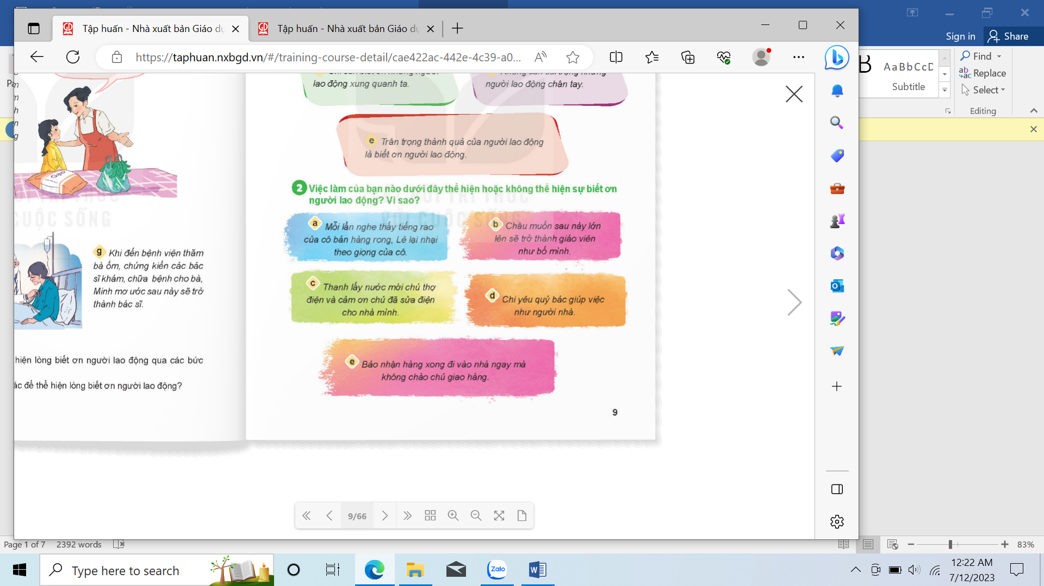  a. Mỗi lần nghe thấy tiếng rao của cô bán hàng rong. Lệ lại nhại theo giọng của cô là một hành động không nên làm.  b. Em đồng tình với hành vi của Châu bởi hành vi đó thể hiện thái độ tôn trọng và yêu quí nghề nghiệp của bố mình.  c. Thanh lấy nước và nói lời cảm ơn với chú thợ điện vì đã sửa điện giúp nhà mình là hành vi nên làm điều đó thể hện sự tôn trọng và biết ơn với các bác công nhân.  d. Chi yêu quý bác giúp việc như người nhà là hành vi đáng khen và nhận được sự đồng tình.  e. Bảo nhận hàng xong đi vào nhà ngay, không nói lời cảm ơn chú giao hàng đó là hành động không nên vì điều đó thể hiện thái độ không lịch sự, không tôn trong người giao hàng.  - GV nhận xét, tuyên dương.  => KL: Mỗi nghề nghiệp đều có vai trò riêng mang lại lợi ích cho xã hội vì vậy chúng ta cần tôn trọng, có thái độ lịch sự với tất cả các cô bác làm các ngành nghề khác nhau.  *Bài 3/ Xử lí tình huống/N2  - GV đưa các tình huống lên PP.  - GV yêu cầu hs đọc từng tình huống, suy nghĩ các xử lí và đóng vai thể hiện tình huống/ N2.  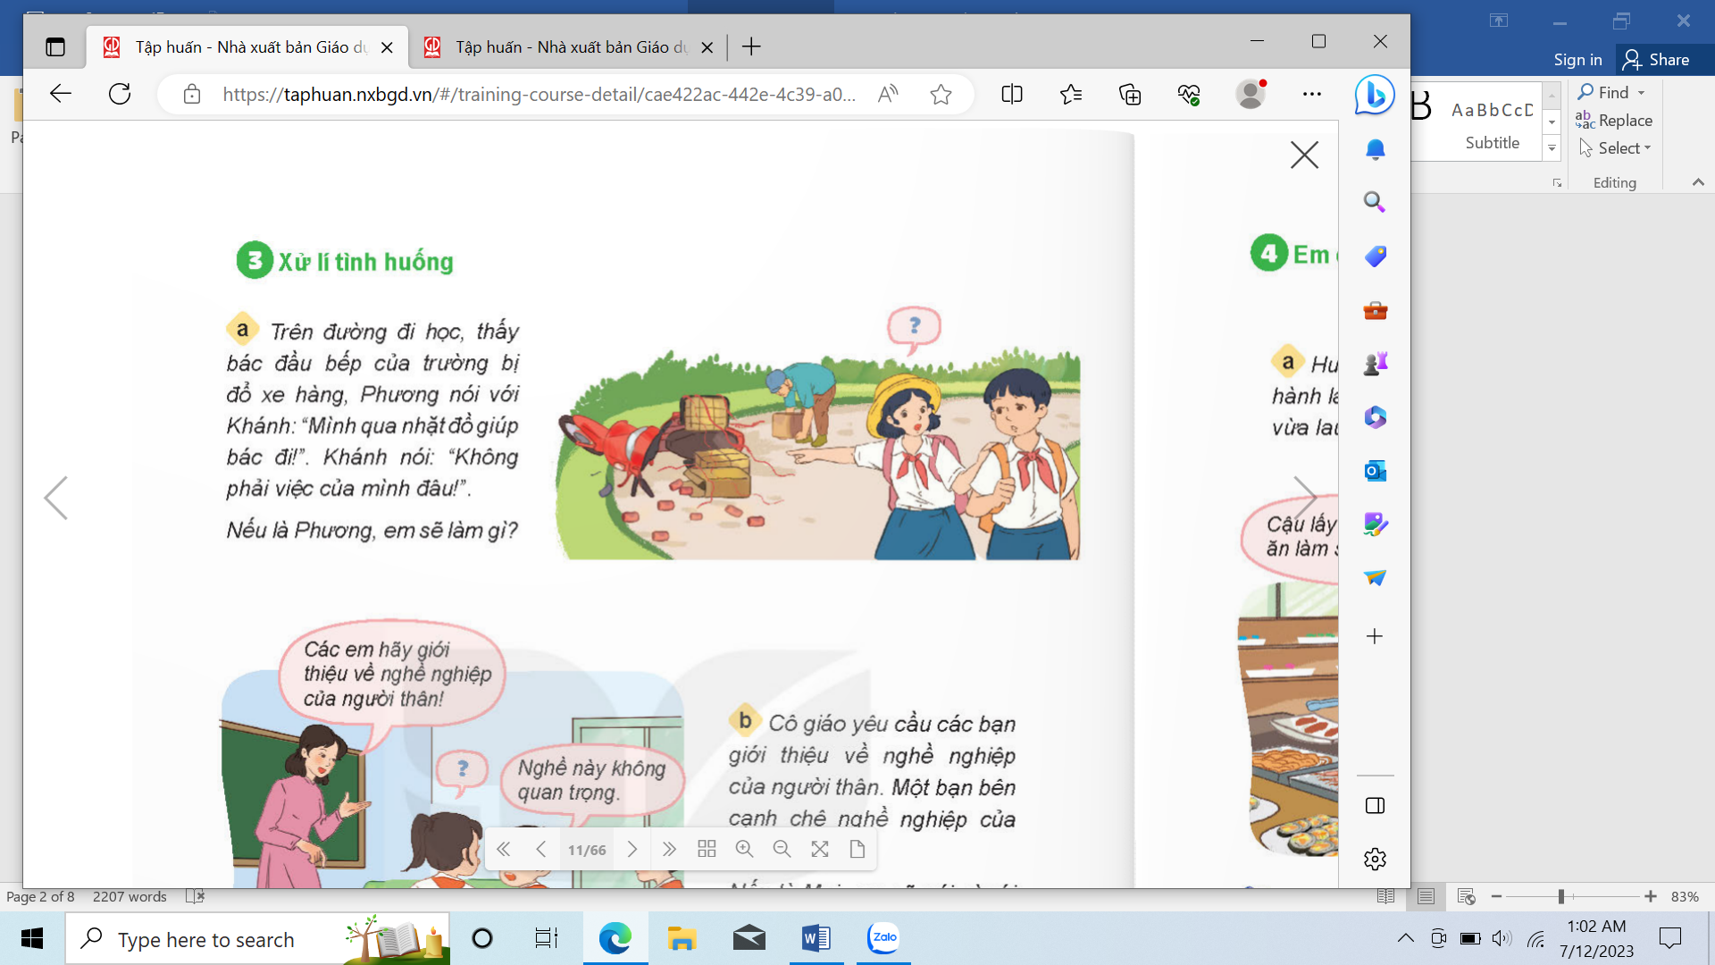  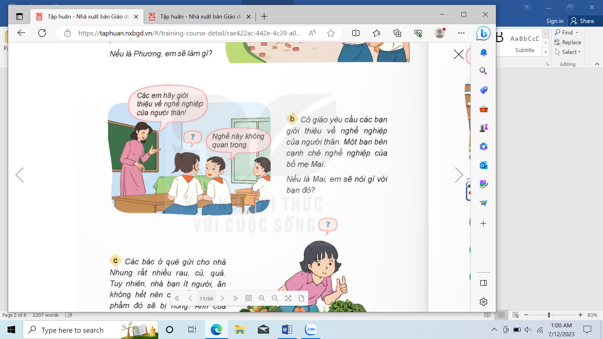  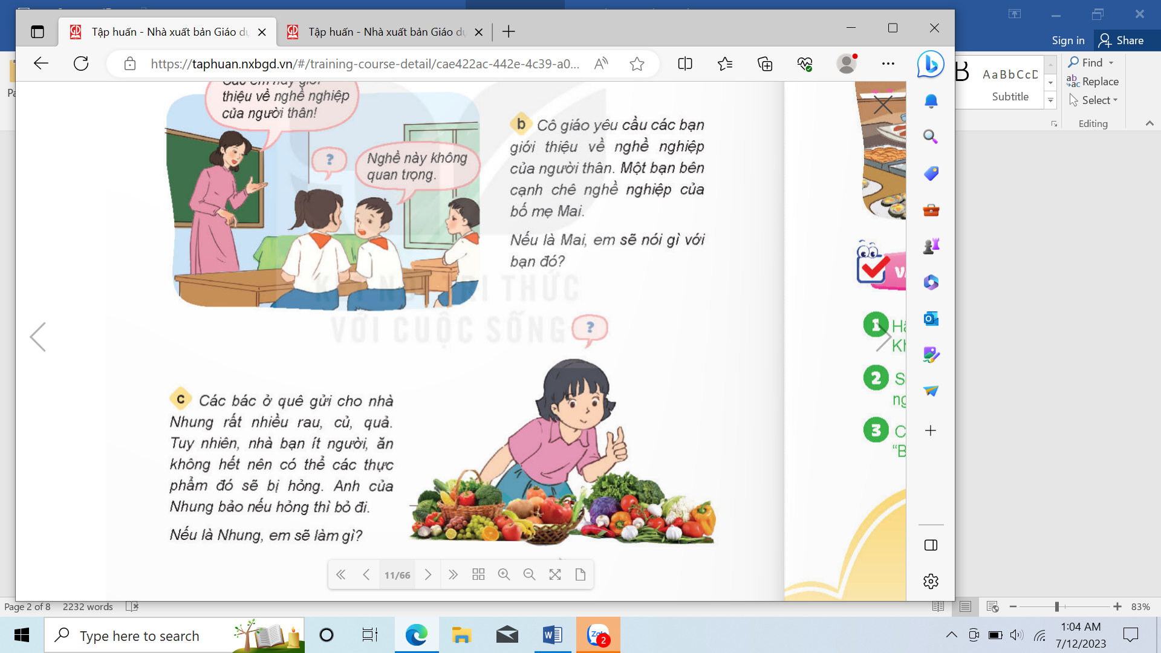  - GV nhận xét, tuyên dương.  * Bài 4: Em có lời khuyên gì dành cho bạn?  - GV yêu cầu HS đọc yêu cầu.  - Yêu cầu HS suy nghĩ tìm lời khuyên cho bạn trong các tình huống.  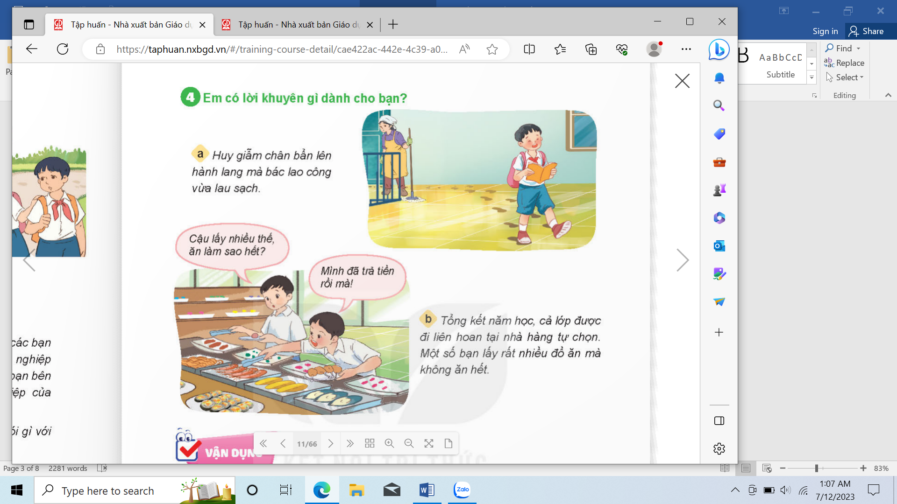  - GV nhận xét, tuyên dương.  Hoạt động 2:Vận dụng  - GV yêu cầu: Các nhóm 4 có thể lựa chọn:  + Sưu tầm bài hát, ca dao,tục ngữ,ảnh, tranh về người lao động sau đó hát, đọc thơ, kể truyện, thuyết trình về ý nghĩa tranh ảnh mình sưu tầm được.  + Cùng các bạn trong nhóm xây dựng một tình huống hoặc một tiểu phẩm thể hiện lòng biết ơn người lao động.  + Tập làm phóng viên phỏng vấn về ước mơ nghề nghiệp của các bạn. | - 1 HS đọc yêu cầu bài.  - HS làm việc cá nhân - thảo luận nhóm 4 và thống nhất ý kiến nhận xét từng hành vi của các bạn  - HS chia sẻ ý kiến:  - Cả lớp nhận xét, bổ sung.  - HS lắng nghe, rút kinh nghiệm.  - HS nêu yêu cầu bài.  - Đọc các tình huống 1  - HS thảo luận nhóm 2 đóng vai thể hiện lại tình huống.  - HS đóng vai thể hiện.  - Đọc các tình huống 2  - HS thảo luận nhóm 2 đóng vai thể hiện lại tình huống.  - HS đóng vai thể hiện.  - Đọc các tình huống 3  - HS thảo luận nhóm 2 đóng vai thể hiện lại tình huống.  - HS đóng vai thể hiện.  - Cả lớp nhận xét, bổ sung.  - HS đọc yêu cầu, các tình huống.  - HS suy nghĩ.  - HS đưa ra ý kiến lời khuyên cho các bạn.  a. Huy không nên giẫm chân bẩn lên hành lang bác lao công vừa lau sạch bởi bác vừa vất vả lau dọn xong, hành động đó thể hiện Huy không tôn trọng thành quả bác lao công vừa làm.  b. Không nên lấy quá nhiều đồ ăn vì lấy nhiều không ăn hết bỏ đi sẽ rất lãng phí công sức của người lao động vất vả làm ra sản phẩm.  - HS nêu yêu cầu bài  - Các nhóm suy nghĩ lựa chọn hình thức, thảo luận nhóm, thống nhất ý kiến.  - Các nhóm thế hiện ý tưởng nhóm mình.  - Các nhóm khác nhận xét bổ sung ý kiến.
3. Vận dụng, trải nghiệm.
- GV nhận xét tiết học, tuyên dương HS.  - Dặn dò về nhà. | - HS nêu cảm nhận sau tiết học.
IV. ĐIỀU CHỈNH SAU BÀI DẠY: (Nếu có)
..............................................................................................................................
..............................................................................................................................
---------------------------------------------------

